**ИНФОРМАЦИЯ**

**для предприятий потребительского рынка**

Правительством Российской Федерации разрабатываются меры поддержки субъектов Российской Федерации и конкретных предприятий, направленные на снижение напряженности на рынке труда субъектов Российской Федерации, предусматривающие следующие направления:

опережающее профессиональное обучение работников организаций, находящихся под риском увольнения, а также принятых на постоянную работу работников, уволенных из иных организаций в связи с ликвидацией либо сокращением численности или штата работников, и безработных граждан;

возмещение работодателям расходов на частичную оплату труда работников, из числа уволенных из иных организаций в связи с ликвидацией либо сокращением численности или штата работников, выпускников профессиональных образовательных организаций и безработных граждан для предприятий, не находящихся в режиме карантина;

временную занятость работников, находящихся под риском увольнения (введение режима неполного рабочего времени, временная остановка работ, предоставление отпусков без сохранения заработной платы, проведение мероприятий по высвобождению работников);

организация общественных работ для работников, находящихся под риском увольнения (организация через муниципалитеты);

стимулирование создания безработными гражданами, открывшими собственное дело, дополнительных рабочих мест для трудоустройства безработных граждан для предприятий, не находящихся в режиме карантина.

Министерством труда и социальной защиты Российской Федерации организован оперативный мониторинг динамики показателей рынка труда Российской Федерации, характеризующих ситуацию с введением ограничительных мероприятий (карантина) в связи с распространением коронавирусной инфекции, на портале «Работа в России»: <https://trudvsem.ru/>.

Учитывая изложенное, информацию об увольнении работников в связи с ликвидацией организации либо сокращением численности или штата работников, а так же неполной занятости работников в Забайкальском крае необходимо предоставлять в электронном виде путем заполнения форм на портале «Работа в России» посредством личного кабинета.

Обращаем Ваше внимание, что указанная государственная поддержка может быть предоставлена только предприятиям, зарегистрированным и представившим сведения на портале «Работа в России».

Инструкция по работе в личном кабинете на портале «Работа в России» прилагается.

По всем возникающим вопросам Вы можете обратиться в Министерство труда и социальной защиты населения Забайкальского края по телефону: 8 (3022) 350959.

Приложение к письму

Министерства труда и социальной защиты

населения Забайкальского края

от ___ апреля 2020г. №________

**Сбор сведений Министерством труда и социальной защиты Российской Федерации в связи с распространением коронавирусной инфекции**

В связи с необходимостью осуществления Министерством труда и социальной защиты Российской Федерации оперативного мониторинга динамики ряда показателей рынка труда Российской Федерации, характеризующих ситуацию с введением ограничительных мероприятий (карантина) в связи с распространением коронавирусной инфекции, в личном кабинете работодателя ИАС ОБВ «Работа в России» (https://trudvsem.ru/) реализован функционал сбора информации об увольнении работников, введении режимов неполной занятости работников организаций, а также временной удаленной работы в субъектах Российской Федерации в связи с введением ограничительных мероприятий.

Информацию в отчетную форму (ссылка: <https://trudvsem.ru/auth/manager/company/staff/change>) следует подавать ***по мере изменения данных***.

Если Вы не зарегистрированы на портале «Работа в России» в качестве работодателя, просим Вас зарегистрироваться.

**Регистрация на портале «Работа в России» (инструкция)**

Если у Вас уже есть учетная запись на портале Госуслуг - Вам больше ничего регистрировать не надо - просто войдите на портал. Если у Вас еще нет учетной записи, то регистрация осуществляется на Портале государственных услуг, после чего Вам необходимо вернуться на портал «Работа в России».

**Подробнее о регистрации.**

1. Перейдите на главную страницу портала «Работа в России» <https://trudvsem.ru/>

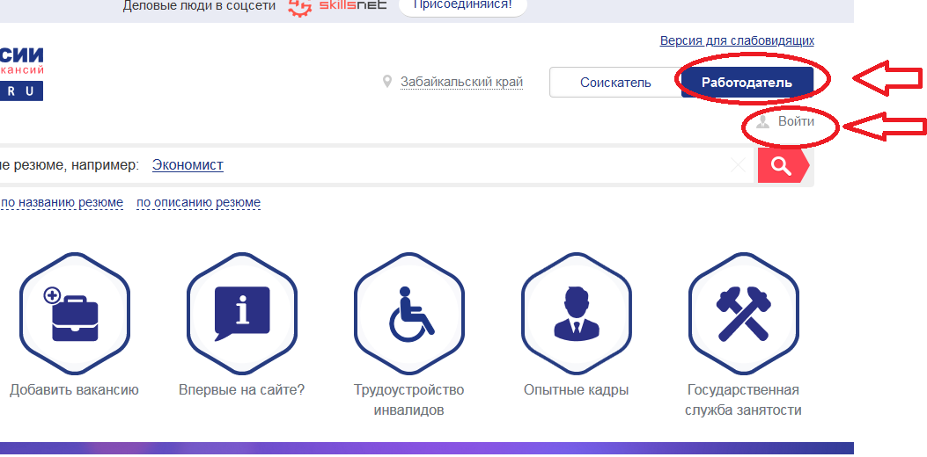2. Переведите переключатель в верхней правой части экрана в положение «Работодатель» и нажмите на ссылку «Войти»

3. Если у Вас есть учетная запись на портале – нажмите на кнопку «Войти через ЕСИА» и введите свои учетные данные с портала Госуслуг, если нет, то нажмите на ссылку «Зарегистрироваться».

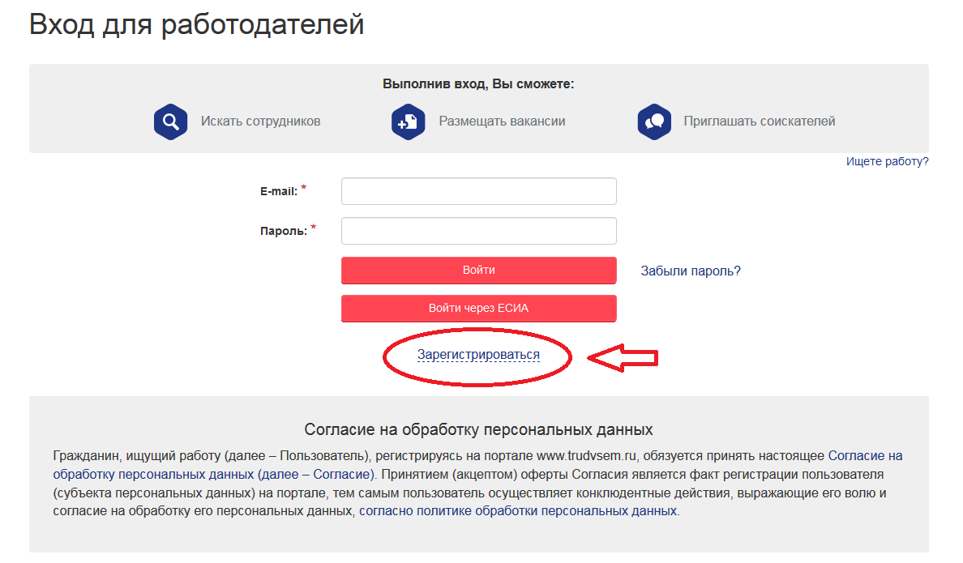

4. Заполните поля формы регистрации и нажмите кнопку «Зарегистрироваться»

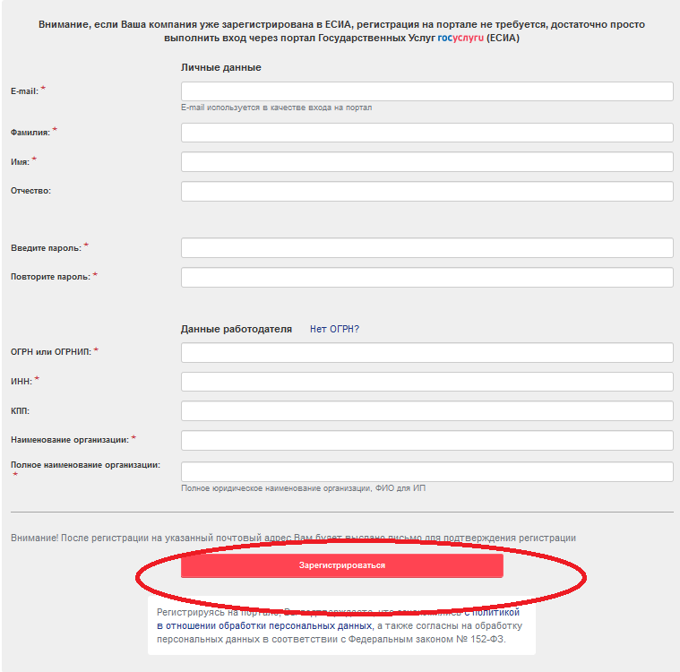

5. После регистрации на указанный почтовый адрес Вам будет выслано письмо для подтверждения регистрации, выполните указанные в нем инструкции.

**По вопросам регистрации на портале «Работа в России» можно обратиться по телефону (3022)35-09-59**

Просим с пониманием отнестись к необходимости реализации данного мероприятия, так как наличие достоверной и оперативной информации является важным условием успешной деятельности органов государственной власти по преодолению сложившейся кризисной ситуации!

**____________________________________**